Adam Franciszek
01. | 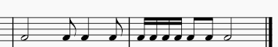
11. | 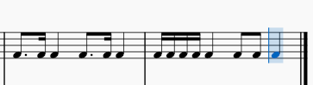
02. | 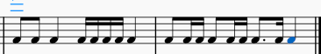
12. | 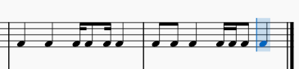

Boukezzoula Assia
13. | 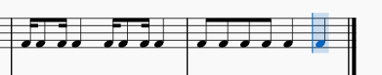
03. | 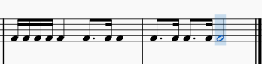
14. | 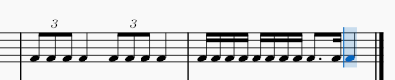
04. | 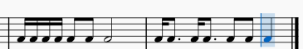

Domoracki Jacek
05. | 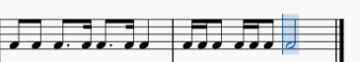
15. | 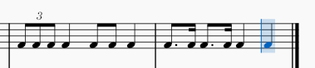
06. | 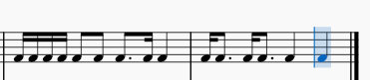
16. | 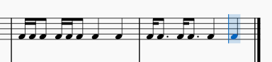

Grygas Magdalena
17. | 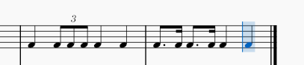
07. | 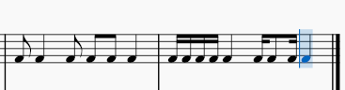
18. | 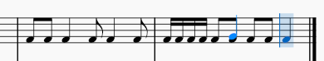
08. | 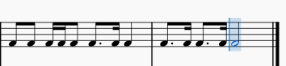

Janasek Klara
09. | 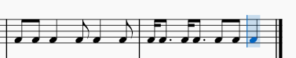
19. | 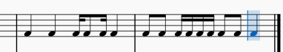
10. | 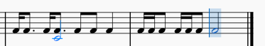
20. | 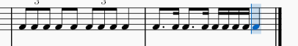

Kovnatska Marharyta
11.
01.
13.
03.

Kubacki Leopold
02.
12.
04.
14.

Lehmann Gustaw
15.
05.
17.
07.

Shum Elizaveta
06.
16.
08.
18.

Siódmiak Bruno
19.
09.
11.
01.

Stachowiak Zofia
10.
20.
02.
12.

Stencel Oliwia
13.
03.
15.
05.

Wawrzyniak Urszula
04.
14.
06.
16.

Węgielnik Tytus
17.
07.
19.
09.

Wyczółkowski Stefan
08.
18.
10.
20.

